一、基础部分。
1、直接写得数。
2+6= 7-2= 6+3= 8-4= 5+0=
10-6= 13+4= 2+8= 18-4= 12+7=
8+3= 12-2= 5+7= 17-6= 11+5=
5+8= 4+8= 9-7= 6+7= 7-7=
17-0= 15+4= 9+5= 5+6= 8+6=
4+4+5= 18-2-3= 7-5+8= 10+5-3= 7+2-0=
2、填一填。
（1）按规律填数
 | 15 |  | 17 |  | 19 |  |  | 18 |  | 14 |  | 10
（2）18是由( )个十和( )个一组成的.
（3）20是个( )位数,从右数第一位是( )位,它是由( )个十组成的.
（4）在○里填上“>”、“<”或“＝”。
6+7○8+5 10＋7○10-7 10－5○10+5
18-6○8+6 6＋7○7+6 5－5○0+5
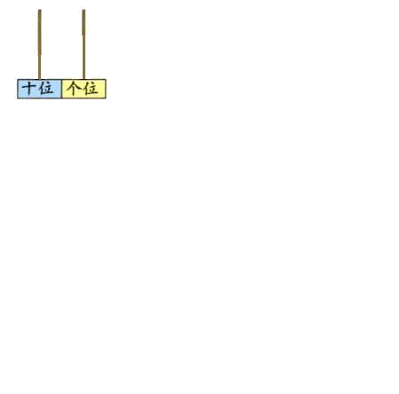
（5）和19相邻的两个数是( )和( ).
（6）

 |  |  | 1 | 6
二、探索部分
1.请把每组中不同类的圈出来.
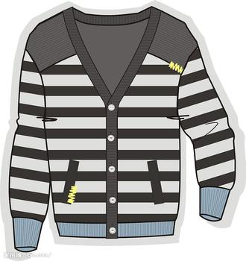
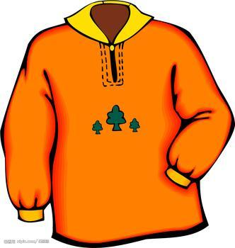
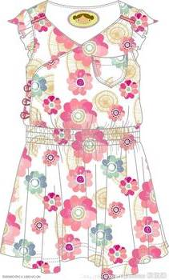

①

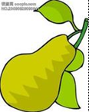

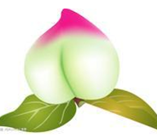

②



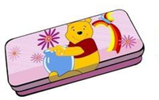
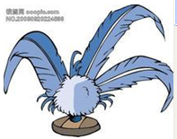
③


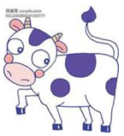
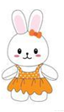
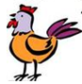

2.

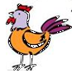

一共有( )只小动物,从左数 排第( ) ,从右数排第( ). 前面有( )只小动物,后面有( )只, 在 的( )面,
的右面是( ).把后面2只小动物圈起来.

3、在最重的动物下面画“√”，最轻的下面画“○”。
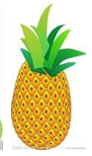
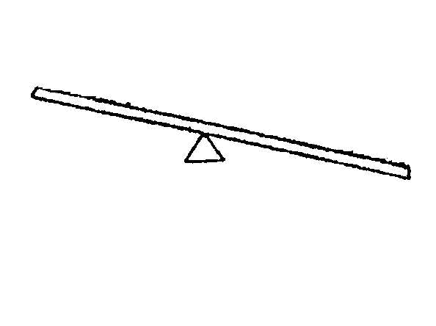

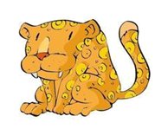
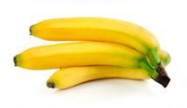

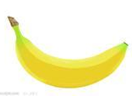

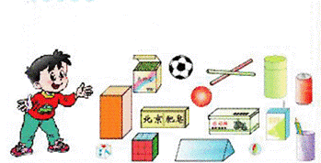
（ ） （ ） （ ） （ ）
4、数一数，填一填。

正方体( ）个 长方体( ）个
圆柱( )个 球( )个

5、画一画,填一填.
(1)花园里种了一排花,其中红色只有一朵,从前数排在第3,后面还有4朵,这排一共有( )朵花.
_______________________________________
(2)同学们发饮料，女生发了３瓶，男生发了７瓶，男生给女生（ ）瓶就一样多了?

三、解决实际问题。

1、看图列式。
（1）

? □○□=□
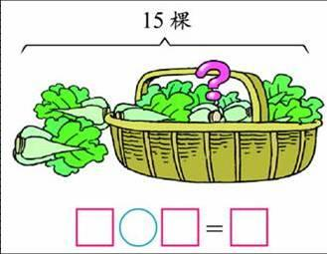
（2）

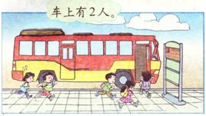
（3）

□○□○□=□
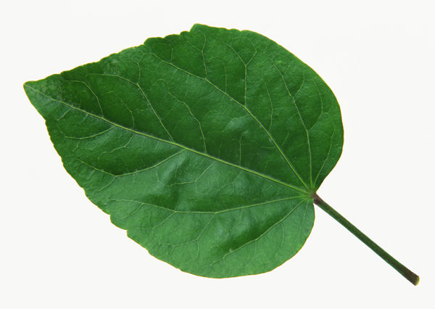
（4）

□○□=□ □○□=□
□○□=□ □○□=□
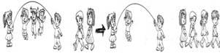
（5）

□○□○□=□
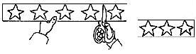
(6)

□○□○□=□
2、解决问题
还有4个小朋友在踢球
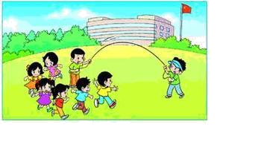
(1)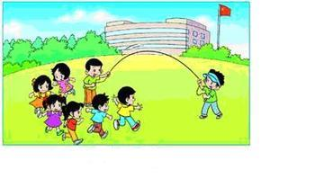

一共有几个小朋友在玩耍?

(2)飞走了4只后,树上还有7只小鸟,
原来有几只小鸟?
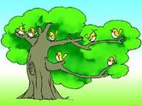



(3)
我和妈妈一共吃了18个草莓

我吃了8个

小朋友吃了几个草莓?
已经走了3个男生,6个女生

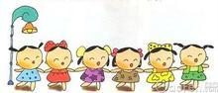
(4)

原来一共有几个同学?

3.买玩具.

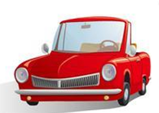

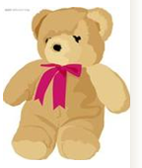
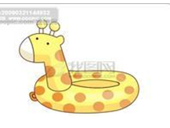

8元 12元 7元 5元
- 买2只小熊需要多少元?

(2)买一个汽车和一个长颈鹿一共多少元?

(3)用10元钱买1个木马找回多少元?

(4)买一个小熊和2个长颈鹿需要多少元?

(5)你还能提出什么问题?请解答出来.

